Дневник для ученика.
Дневник выглядит в точности как его бумажный аналог: он содержит оценки, домашние задания и расписание занятий. В дневнике отображаются задания следующих видов:
 | · | домашние задания независимо от наличия оценки;

 | · | любые другие задания, за которые выставлена оценка или где есть задолженности ("точки").

Наведя курсор мыши на оценку, можно увидеть тип задания. А щёлкнув по оценке, - увидеть, за какое задание она выставлена:
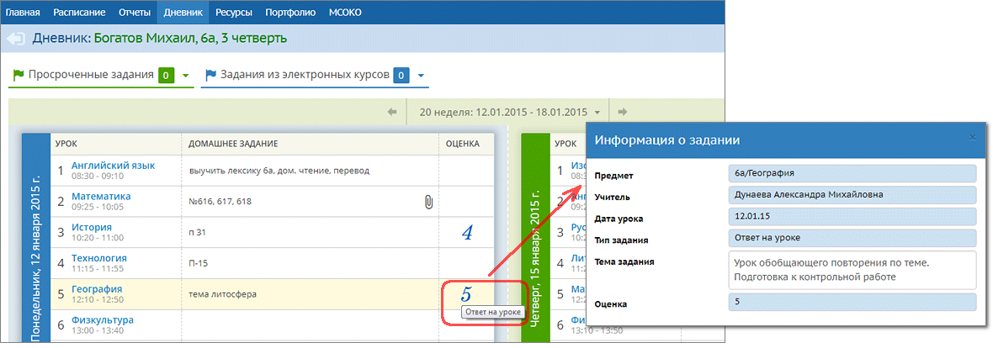
Для домашнего задания - подробности можно увидеть, в том числе, если за него не выставлена оценка. Для этого щёлкните по графе "Домашнее задание": здесь есть полная информация о задании и размещены ссылки в поле «подробности от учителя»
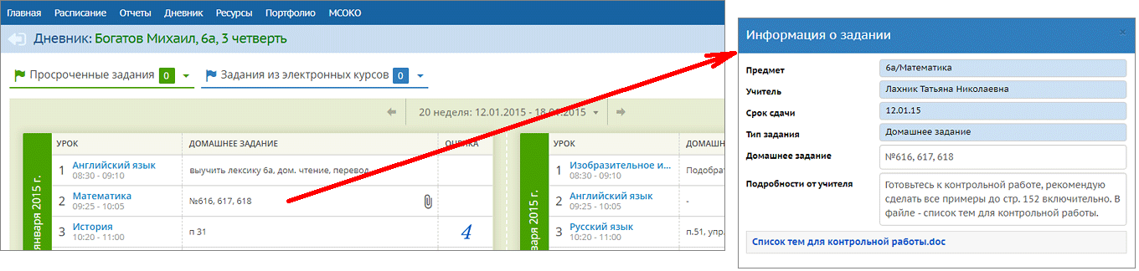
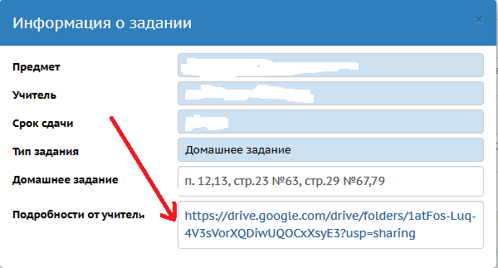
Если к заданию прилагаются дополнительные файлы, то они показываются в виде пиктограммы "скрепка". Нажав на неё, можно просмотреть список файлов и скачать их. Для этого вам не придётся покидать текущую страницу дневника:
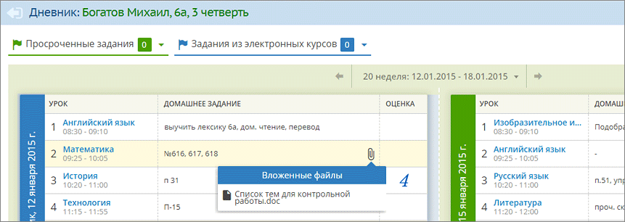
Если учитель ввёл комментарий к оценке, то этот факт будет обозначен пиктограммой треугольника. Красный треугольник - непрочитанный комментарий, синий - уже прочитанный. 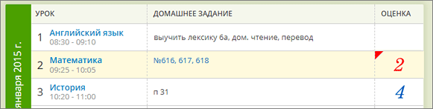
Нажмите на этот треугольник, чтобы увидеть текст комментария. Внимательно читаем комментарий к домашнему заданию. В нём может быть указано ваше индивидуальное задание (вариант) из подгруженных файлов.
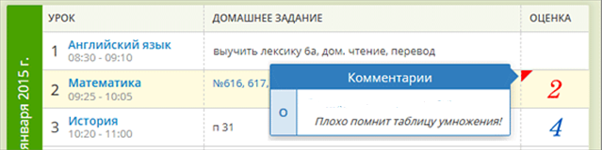

Обязательные задания, срок сдачи которых уже истёк, остаются в дневнике до тех пор, пока задолженность не будет погашена, но переходят в верхний блок "Просроченные задания". Этим заданиям соответствует "точка" в электронном журнале учителя:
